Põhja prefektuur
Pärnu mnt 139, Tallinn

26.11.2024 | kell | 13:00
Lähtuvalt Korrakaitseseaduse § 68 lg 3 on Põhja prefektuur registreerinud teate avaliku koosoleku läbiviibimise kohta:

alates | 1.12.2024 | kell | 11:45 | kuni | 1.12.2024 | kell | 15:00
alates | 7.12.2024 | kell | 10:30 | kuni | 7.12.2024 | kell | 13:30
alates | 14.12.2024 | kell | 13:30 | kuni | 14.12.2024 | kell | 17:30
alates | 21.12.2024 | kell | 10:30 | kuni | 21.12.2024 | kell | 14:00

koosoleku eesmärk: | Sotsiaaldemokraatliku maailmavaate tutvustamine

koosoleku pidamise koht: | Turu plats 2, Tallinn, Nõmme Kultuurikeskuse ees
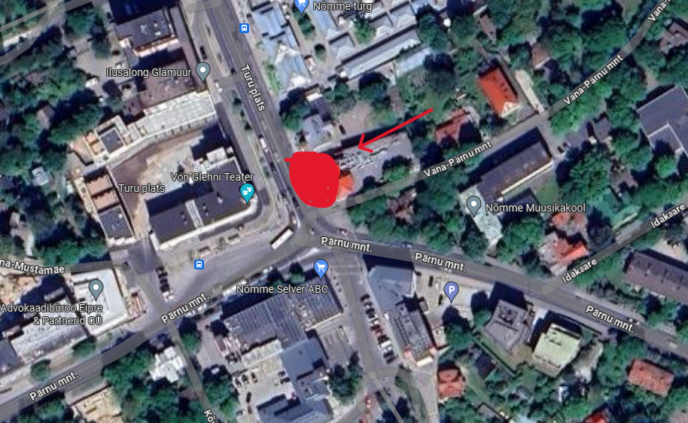
liikumismarsruut: | Puudub

osalejate arv: | 15 osalejat

teave koosolekul kasutatavate heli- või valgustusseadmete kohta: | Ei kasutata

teave koosoleku pidamiseks püstitatavate telkide, lavade, tribüünide või muude suuremõõtmeliste konstruktsioonide kohta: | Telk 3m*3m

Korraldaja: | Ees ja perekonnanimi: | Monika Maljukov, Sotsiaaldemokraatlik Erakond
Korraldaja: | Sidevahend: | 5135430

Korrapidaja: | Ees ja perekonnanimi: | Karmo Kuri
Korrapidaja: | Sidevahend: | 53415688

Julgestustalitus
Operatiivbüroo
Põhja prefektuur
Politsei- ja Piirivalveamet

